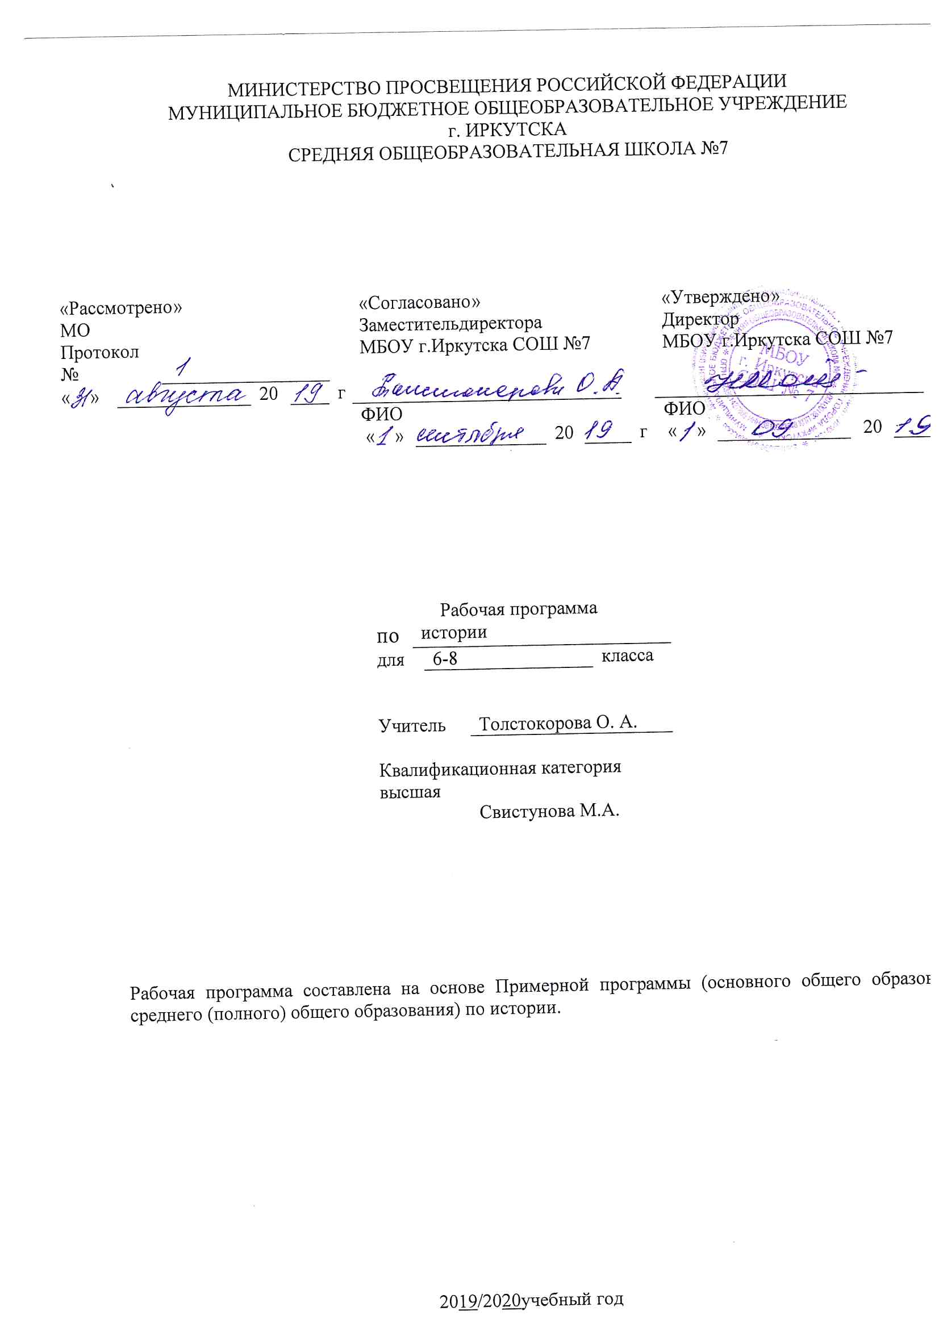

Пояснительная записка

Рабочая программа по истории составлена на основе следующих нормативно- правовых документов:
для классов, работающих по ФГОС:
- Федеральный государственный стандарт основного общего образования, утвержден приказом Министерства образования и науки Российской Федерации от 17мая 2012 г. № 413.
- Закон Российской Федерации «Об образовании» (статья 7).
- Учебный план МБОУ г. Иркутска СОШ № 7 на 2019/2020учебный год.
- Примерная программа (основного общего образования, среднего (полного) общего образования) по истории.
Данная рабочая программа реализует историко-культурный стандарт, разработанный в соответствии с поручением Президента Российской Федерации В.В. Путина от 21 мая 2012 г. №Пр.- 1334. (30 октября 2013 г. на расширенном заседании Совета Российского исторического общества была утверждена Концепция нового учебно-методического комплекса по отечественной истории, основанная на историко-культурном стандарте (ИКС)
Программа предусматривает изучение истории России в 6- 9 классах. Во взаимосвязи с общим курсом отечественной истории рассматривается также региональная и локальная история. Курс истории России сочетает историю государства, населяющих его народов, историю родного края. В нём даётся представление об основных этапах исторического пути Отечества, при этом внимание уделяется целостной и выразительной характеристике основных исторических эпох - от прослеживания хода наиболее значительных общественных процессов до описания поворотных, драматических событий и их участников. Важная мировоззренческая задача данного курса заключается в раскрытии как своеобразия и неповторимости российской истории, так и её связи с ведущими процессами мировойистории.
При изучении истории России предполагается обращение к материалам региональной и локальной истории, которые представляют собой богатый срез исторического знания. Речь идёт о многоуровневом рассмотрении истории государства и населяющих его народов, региона, города, села, семьи. Это способствует решению приоритетных образовательных и воспитательных задач: развитию интереса к прошлому и настоящему родной страны, осознанию своей принадлежности к её культурному наследию; воспитанию российской гражданской идентичности, патриотизма, бережного отношения к достоянию страны, культуре своего народа, своего края и др.
Современный подход в преподавании истории предполагает единство знаний, ценностных отношений и познавательной деятельности школьников.

Задачи изучения истории в школе:
- формирование у молодого поколения ориентиров для гражданской, национальной, социальной, культурной самоидентификации в окружающеммире;
- овладение учащимися знаниями об основных этапах развития человеческого общества с древности до наших дней, при особом внимании к месту и роли России во всемирно-историческомпроцессе;
- воспитание учащихся в духе патриотизма, уважения к своему Отечеству, многонациональному Российскому государству, в соответствии с идеями взаимопонимания, толерантности и мира между людьми и народами, в духе демократических ценностей современногообщества;
- развитие способностей учащихся непредвзято анализировать содержащуюся в различных источниках информацию о событиях и явлениях прошлого и настоящего, рассматривать события в историческом контексте, в их динамике, взаимосвязи ивзаимообусловленности;
- формирование у школьников умений применять исторические знания в учебной и внешкольной деятельности, в современном поликультурном, полиэтничном и многоконфессиональном обществе. Изучение истории России должно соответствовать системно-деятельностному подходу как одному из ключевых методологических принципов ФГОС.

Планируемые результаты освоения курса истории России
С учётом содержания учебного материала, а также возрастных возможностей учащихся, развития их познавательной деятельности от класса к классу выделены три стадии - 6 класс, 7-8 классы и 9 класс.

6 класс: Раздел «От Древней Руси к Российскому государству» Выпускник научится:
- локализовать во времени (на основе знания хронологии) этапы и ключевые события становления и развития Русского государства, соотносить хронологию истории Руси и всеобщейистории;
- применять знание фактов для характеристики ключевых событий и явлений отечественной истории IX-XVвв.;
- использовать историческую карту как источник информации о территории расселения славянских племён в середине I тысячелетия н.э., об экономических и культурных центрах Руси IX-XV вв., о направлениях крупнейших походов, завоеваний идр.;
- проводить поиск информации в исторических текстах, материальных исторических памятниках Руси, Русского государства названногопериода;
- составлять описание образа жизни различных групп населения Руси, памятников материальной и художественнойкультуры;
- рассказывать о значительных событиях отечественной истории IX-XVвв.;
- раскрывать характерные, существенные черты: а) экономических и социальных отношений и политического строя на Руси; б) религиозных воззрений, представлений средневекового человека о мире;
- объяснять значение ключевых понятий и терминов, относящихся к данному периоду отечественной истории;
- характеризовать причины и следствия ключевых событий отечественной истории IX-XVвв.;
- сопоставлять развитие Руси и других стран в период Средневековья, показывать общие черты и особенности;
- представлять характеристику деятелей отечественной истории IX-XVвв.;
- высказывать оценку наиболее значительных событий иличностей.

Выпускник получит возможность научиться:
- проводить сопоставление политического устройства государств Средневековья (Русь, Запад,Восток);
- сравнивать свидетельства различных исторических источников, выявляя в них черты общего и различия;
- составлять на основе информации учебника и дополнительной литературы описание памятников культуры Руси, объяснять, в чём заключаются их художественные достоинства изначение.

7-8 классы: Разделы «Россия в XVI-XVII вв.», «Россия в конце XVII-XVIII вв.» Выпускник научится:
- локализовать во времени (на основе знания хронологии) основные этапы и ключевые события отечественной истории XVI-XVIII вв., соотносить хронологию истории России и всеобщейистории;
- применять знание фактов для характеристики отечественной истории XVI-XVIII вв., основных процессов, явлений, ключевыхсобытий;
- использовать историческую карту как источник информации о границах и росте территории России в XVI-XVIII вв., основных процессах социально-экономического развития, местах важнейших событий, направлениях значительных передвижений - походов, завоеваний, колонизации идр.;
- анализировать информацию различных источников по отечественной истории XVI-XVIIIвв.;
- составлять описание положения и образа жизни основных социальных групп в России XVI-XVIII вв., памятников материальной и художественной культуры, рассказывать о значительных событиях и личностях отечественной истории названногопериода;
- систематизировать исторический материал, содержащийся в учебной и дополнительной литературе по отечественной истории XVI-XVIIIвв.;
- раскрывать характерные, существенные черты: а) экономического и социального развития России в XVI-XVIII вв.; б) эволюции политического строя; в) представлений о мире и общественных ценностей; г) художественной культуры названногопериода;
- объяснять значение ключевых понятий и терминов, относящихся к данному периоду отечественной истории (самодержавие, сословно-представительная монархия, крепостное право, раскол, Смута, реформы, империя, дворцовый переворот, «просвещённый абсолютизм» идр.);
- характеризовать причины и следствия ключевых событий и процессов отечественной истории названного периода (создание централизованного государства, расширение национального состава населения, Смута, социальные движения, Петровские реформы идр.);
- сопоставлять развитие России и других стран в XVI-XVIII вв., сравнивать исторические ситуации и события;
- составлять характеристику (исторический портрет) деятелей отечественной истории XVI-XVIII вв., давать оценку историческим событиям иличностям.

Выпускник получит возможность научиться:
- характеризовать социально-экономическое и политическое развитие России в XVI-XVIII вв. с опорой на историческуюкарту;
- использовать элементы источниковедческого анализа при работе с историческими материалами (определение принадлежности и достоверности источника, позиции автора идр.);
- сравнивать развитие России и других стран в XVI-XVIII вв., объяснять, в чём заключались общие черты и особенности;
- применять знания по истории России в XVI-XVIII вв. при составлении описаний исторических и культурных памятников своего города, края ит.д.

Требования к результатам освоения учебного предмета

Личностные результаты:
- осознание своей идентичности как гражданина страны, усвоение гуманистических, демократических и традиционных ценностей многонационального российскогообщества;
- формирование осознанного, уважительного и доброжелательного отношения к другому человеку, его мнению, гражданской позиции, его правам исвободам;
- осмысление социально-нравственного опыта предшествующих поколений, способность к определению своей позиции и ответственному поведению в современномобществе;
- понимание культурного многообразия своей страны и мира, уважение к культуре своего и других народов, толерантность.

Метапредметные результаты:
- способность сознательно организовывать и регулировать свою деятельность - учебную, общественную и др.;
- владение умениями работать с учебной и внешкольной ин- формацией (анализировать и обобщать факты, составлять простой и развёрнутый план, тезисы, конспект, формулировать и обосновывать выводы и т.д.), использовать современные источники информации, в том числе материалы на электронныхносителях;
- способность решать творческие задачи, представлять результаты своей деятельности в различных формах (сообщение, эссе, презентация, реферат и др.);
- готовность к сотрудничеству с соучениками, коллективной работе, освоение основ межкультурного взаимодействия в школе и социальном окружении идр.

Предметные результаты:
- овладение целостными представлениями об историческом пути народов своей страны и человечества как необходимой основой миропонимания и познания современногообщества;
- способность применять понятийный аппарат исторического знания и приёмы исторического анализа для раскрытия сущности и значения событий и явлений прошлого исовременности;
- умения изучать и систематизировать информацию различных исторических и современных источников, раскрывая её социальную принадлежность и познавательнуюценность;
- расширение опыта аналитического мышления на основе осмысления жизни и деяний личностей и народов в истории своей страны и человечества вцелом;
- готовность применять исторические знания для сохранения исторических и культурных памятников своей страны и мира, понимание необходимости борьбы заэто.

Содержание предмета 6 класс

№ | название раздела (темы) |  | кол- во часов | содержание раздела (темы) |  |  |  |  | формы контроля
 | Введение в курс История  России |  | 1 | Место истории России во всемирной истории
1 | Древние  жители Родины | нашей | 4 | Первобытная эпоха. Народы и государства нашей  страны в древности. Восточная Европа в середине I тысячелетия н.э. Восточные славяне в древности |  |  |  |  | Контрольная  работа в форматеГИА
2. | Русь в вв. | IX-XII | 13 | Образование государства Русь. Первые русские князья. Князь Владимир и Крещение Руси. Русь при Ярославе Мудром. Преемники Ярослава Мудрого и борьба за киевский престол. Древняя Русь: общество и государство. Развитие городов и быт жителей Руси. Православная церковь в Древней Руси. Культура  Древней Руси. |  |  |  |  | Тестирование
3. | Русские земли в  середине XII - начале XIII в. |  | 6 | Образование самостоятельных русских земель. Земли  Южной Руси. Юго-Западная Русь. Новгородская земля. Северо-Восточная Русь. |  |  |  |  | Тестирование
4. | Русь между Востоком и  Западом |  | 6 | Монгольское нашествие на Русь. Экспансия на Русь с Северо-Запада. Золотая Орда. Ордынская власть на  Руси. Литовское государство и русские земли. |  |  |  |  | Защита проектов
5. | Русские земли в |  | 9 | Северо-западная | и | северо-восточная | Русь | после | Тестирование

 | середине XIII- XVв. |  | монгольского нашествия. Борьба Руси против Орды. Русские земли в конце ХIII- первой половине XV в.Русская православная церковь во второй половине XIII-XV в.Русская культура во второй половине XIII-  XV в.
 | Резерв | 1

Содержание предмета 7 класс

№ | название раздела (темы) | кол-  во часов | содержание раздела (темы) | формы контроля
 | Введение | 1 | От великого княжества к царству
1 | Создание Московского царства | 12 | Завершение объединения русских земель. Иван Грозный - первый русский царь. Внешняя политика России при Иване Грозном Опричное лихолетье и конец московской династии Рюриковичей. Русская православная церковь в XVI в. Русская культура в XVI  в | Тестирование
2 | Смутное время | 9 | В преддверии Смуты. Лжедмитрий I. Правление Василия Шуйского. Лжедмитрий II.  Вторжение Междуцарствие (1610-1613). Второе ополчение и освобождениеМосквы | Тестирование
3 | Россия при первых Романовых | 18 | Правление Михаила Фёдоровича (1613-1645). Правление Алексея Михайловича (1645-1676) .Россия в XVII в.Русская деревня в XVII в.Присоединение Украины к России. Раскол в Русской православной церкви. Народные волнения в 1660-1670-е гг. Наследники Алексея Михайловича. Освоение Сибири и Дальнего Востока в XVII в. Просвещение, литература и театр в XVII в. Искусство XVII в.Жизньи быт  различных сословий. Обобщающее повторение | Защита проектов, Контрольная работа в форматеГИА
 | Резерв | 2

Содержание предмета 8 класс История России. XVIII в. (42 ч.)

№ | название раздела (темы) | кол-  во часов | содержание раздела (темы) | формы контроля
 | Введение | 1 | От царства к империи
1 | Эпоха реформ Петра I | 9 | Начало правления Петра I. Северная война. Преобразования Петра I. Народные движения в первой четверти XVIII в.Преобразования в области культуры  и быта. Династия Романовых в первой четверти XVIIIв. | Тестирование
2. | Россия в эпоху дворцовых переворотов | 7 | Россия после Петра I. Начало эпохи дворцовых переворотов. Правление Анны Иоанновны. Внешняя  политика России в правление Елизаветы Петровны. Семилетняя война. Правление Елизаветы Петровны. | Тестирование
3. | Расцвет Российской империи | 15 | Внутренняя политика Екатерины II. Сословная политика Екатерины II. Крепостное право в России во второй половине XVIII в. Экономическая жизнь России второй половины XVIII в.Восстание Е.И. Пугачёва (1773—1775).Внешняя политика России в1760-1790-е  гг.Народы Российской империи в XVIII в. Освоение Новороссии. Россия в царствование Павла I | Защита проектов
4. | Русская культура, наука,  общественная мысль после  Петра Великого | 9 | Развитие образования. Развитие российской науки. М.В. Ломоносов. Общественная мысль второй половины XVIII в. Литература, театральное и музыкальное искусство. Русская художественная культура XVIII в. | Контрольная работа в форматеГИА
 | Резерв | 1

Списоклитературы:
- Андреев И.Л. Алексей Михайлович. М.,2003.
- Библиотека литературы Древней Руси. СПб., 2001. Т.11—14.
- Боханов А.Н. Царь Алексей Михайлович. М.,2012.
- Буганов В.И. Мир истории: Россия в XVII столетии. М.,1989.
- Забелин И.Е. Минин и Пожарский. М.,1999.
- Зимин А.А. Опричнина Ивана Грозного. М.,1992.
- Карамзин Н.М. История государства Российского. Любоеиздание.
- Ключевский В.О. Курс русской истории. Любоеиздание.
- Кобрин В.Б. Иван Грозный. М.,1982.
- Краснобаев Б.И. Русская культура второй половины XVII - начала XIХ в. М.,1983.
- Морозова Л.Е. Два царя: Фёдор и Борис. М.,2001.
- Нефёдов С.А. История России с древнейших времён до 1917 г. Факторный анализ. М., 2010.Т.1,2
- Платонов С.Ф. Очерки по истории Смуты в Московском государстве XVI-XVII вв. Любоеиздание.
- Преображенский А.А., Морозова Л.Е., Демидова Н.Ф. Первые Романовы на Российском престоле. М.,1999.
- Скрынников Р.Г. Великий государь Иоанн Васильевич Грозный: в 2 т. Смоленск,1996.
- Скрынников Р.Г. Русская история IX-XVII веков. СПб.,2006.
- Скрынников Р.Г. Смутное время. Крушение царства. М.,2007.
- Соловьёв С.М. История России с древнейших времён. Любоеиздание.
- Флоря Б.Н. Иван Грозный. М.,1999.

